PARTES DA HISTÓRIA DE ITACOATIARA-AM
O município de Itacoatiara pertence ao estado do Amazonas, com sede a 175 Km em linha reta da capital (Manaus), ligada a esta pela Rodovia Am-010, com 267Km. Está situado à margem esquerda do Rio Amazonas, na zona fisiográfica do Médio Amazonas, com uma área de 8.909 Km², que limita ao Norte com os municípios de Itapiranga e Silves, ao Sul, com Nova Olinda do Norte, Maués e Autazes, ao Leste, com Urucurituba e Boa Vista do Ramos e a Oeste com Manaus, Rio Preto da Eva e Careiro da Várzea. É a terceira cidade mais populosa do estado, com 99.955 habitantes, de acordo com estimativas do Instituto Brasileiro de Geografia e Estatística (IBGE), em 2018.
Circundando a cidade de Itacoatiara, além do majestoso Amazonas, existem os rios Urubu e Preto, e um grande número de lagos e furos, trilhas e paranás, que formam um verdadeiro labirinto paisagístico. A sua floresta é compacta, complexa e rica, onde habitavam os índios Muras, Jurís, Terás, Barés e outras etnias, daí a origem do nome em Tupi ou Nheengatu: ita: pedra; e coatiara: pintado, gravado, escrito, esculpido. O município é um dos principais redutos pesqueiros e madeireiros da região amazônica.

MONUMENTOS HISTÓRICOS
Praça Luíza Valério (Praça Do Relógio)
A pracinha do relógio, construída em 1968 pelo então Prefeito Aurélio Vieira dos Santos, é um dos pontos mais aprazíveis da cidade de Itacoatiara. É considerado patrimônio histórico do município, onde pode-se contemplar o melhor pôr-do-sol junto ao Rio Amazonas.
Na década de 80 o seu relógio foi removido para conserto e se perdeu no descaso do tempo. Servia de farol para os navegantes, que ao passarem em frente à cidade os informava sobre as horas, da mesma forma, orientava os transeuntes do centro da cidade, com os seus elegantes ponteiros e com o seu alarme que soava a cada hora marcada.

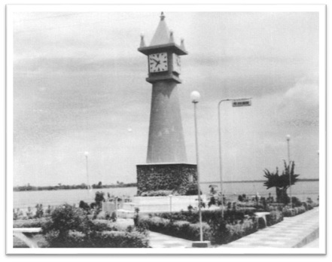
Imagem: Portal Itacultura.com
Prédio Oscar Ramos - "Casarão"
Edifício construído pelos alemães, no início do século XIX, foi sede da companhia Kaoni – Pollack e vendido para a companhia inglesa Agro-Pastoril. Com a falência desta Empresa foi adquirido por Alfredo Arruda, Industrial de Manaus que vendeu ao Português Oscar Ramos em 1915, pelo valor de 45 contos de réis (45000), na época.
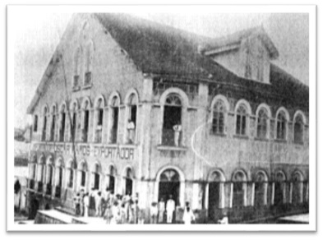
Imagem: Portal Itacultura.com

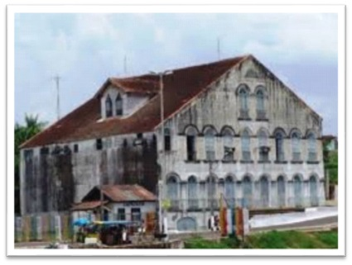
Imagem atual do prédio. Fonte: Portal Itacultura.com

DOCUMENTOS HISTÓRICOS
Manuscrito da Viagem que fez o diretor da Vila de Serpa, Antônio Vieira Correa da Maia, de exploração do Rio Uatumã e seus afluentes, reconhecendo todas as suas comunicações, em 1787. (1ª página).
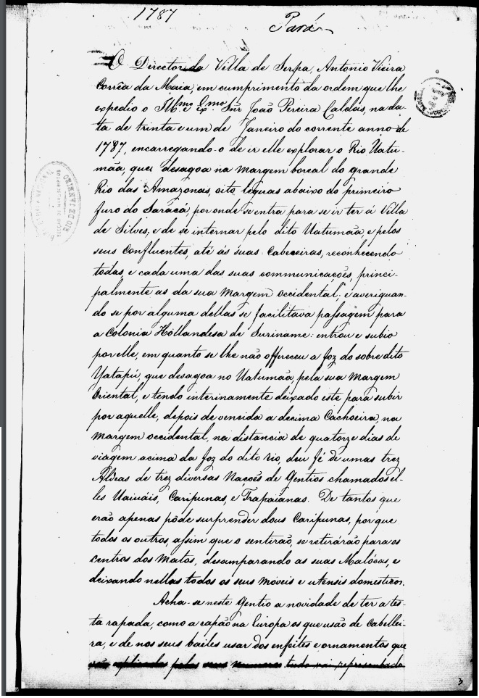
Fonte: Biblioteca Digital Nacional

REFERÊNCIAS:
Biblioteca Nacional Digital do Brasil: http://bndigital.bn.gov.br/acervodigital, acessado em 14 de abril de 2019.
Blog do Frank Chaves: https://frankchaves-ita.blogspot.com/, acessado em 14 de abril de 2019.
Portal Itacultura.com: https://itacultura.com/index.php, acessado em 13 de abril de 2019.

